

АДМИНИСТРАЦИЯ ЧЕРКАССКОГО СЕЛЬСОВЕТА САРАКТАШСКОГО РАЙОНА ОРЕНБУРГСКОЙ ОБЛАСТИ
______________П О С Т А Н О В Л Е Н И Е_______________
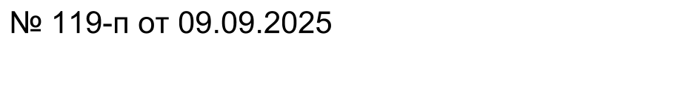

с. Черкассы

О проведении публичного слушания

В соответствии с Федеральным законом от20.03.2025 № 33-ФЗ «Об общих принципах организации местного самоуправления в единой системе публичной власти», Бюджетным кодексом Российской Федерации, Устава муниципального образования Черкасский сельсовет Саракташского района Оренбургской области, Положением о публичных слушаниях, утвержденным решением Совета депутатов Черкасского сельсовета:
- Назначить публичные слушания по вопросупредоставления разрешения на условно разрешенный вид использования земельного участка с условным кадастровым номером 56:26:1901001:ЗУ1, расположенного по адресу: Российская Федерация, Оренбургская область, Саракташский район, село Черкассы, улица Молодежная, земельный участок № 2В, территориальная зона: жилая зона (Ж-1), в соответствии с условно разрешёнными видами использования земельных участков и объектов капитального строительства для выше указанной зоны «Дошкольное, начальное и среднее общее образование» (код 3.5.1).
- Назначить публичные слушания по вопросупредоставления разрешения на условно разрешенный вид использования земельного участка с условным кадастровым номером 56:26:1901001:ЗУ2, расположенного по адресу: Российская Федерация, Оренбургская область, Саракташский район, село Черкассы, улица Чумакова, земельный участок № 43, территориальная зона: жилая зона (Ж-1), в соответствии с условно разрешёнными видами использования земельных участков и объектов капитального строительства для выше указанной зоны «Дошкольное, начальное и среднее общее образование» (код 3.5.1).
- Назначить публичные слушания на 23 сентября 2025 года в 17 часов 00 минут, в зале администрации Черкасского сельсовета по адресу: с. Черкассы, ул. Советская, д 32А (здание Администрации муниципального образования Черкасский сельсовет Саракташского района Оренбургской области)
- При обсуждении вопросов провести публичные слушания с использованием Положения о публичных слушаниях.
5. Результаты публичных слушаний обнародовать и разместить на официальном сайте муниципального образования Черкасский сельсовет в информационно-телекоммуникационной сети Интернет и в федеральной государственной информационной системе «Единый портал государственных и муниципальных услуг.
6. Контроль за исполнением настоящего постановления оставляю за собой.
7. Постановление вступает в силу после дня его подписания и подлежит размещению на официальном сайте муниципального образования Черкасский сельсовет Саракташского района в информационно-телекоммуникационной сети Интернет.

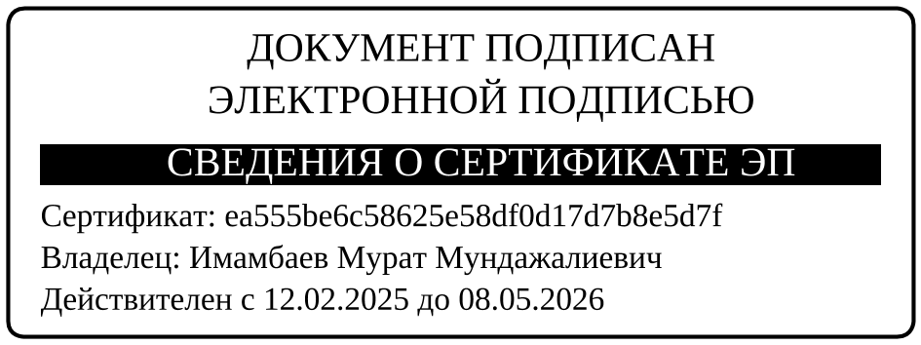

Глава сельсовета М.М. Имамбаев

Разослано: администрации района, прокуратуре района, в дело.

